广水市人民政府2017年度信息公开工作报告

2017年，根据《中华人民共和国信息公开条例》及中央、省、随州市关于政务信息公开文件要求，我市不断细化政务公开工作任务，加大信息公开力度，强化信息公开实效，全面推进决策、执行、管理、服务、结果公开，切实保障人民群众知情权、参与权、表达权和监督权，充分发挥政务公开对建设法治政府、创新政府、廉洁政府和服务型政府的促进作用。
一、扎实推进重点领域信息公开
坚持以“公开为常态、不公开为例外”原则，着力推进决策、执行、管理、服务和结果“五公开”。紧扣2017年政务公开工作要点，出台了《市人民政府办公室关于印发2017年全市政务公开工作要点的通知》，进一步细化明确我市政务公开年度工作要点，围绕全面深化改革、促进经济发展、民生改善、助力政府建设等重点领域和关键环节，落实相关工作任务和要求，依法有序推进重点领域信息公开。
（一）扎实推进重点改革领域信息公开。全面公开权力清单和责任清单，对照《湖北省乡镇政府通用权责清单》，在广水政府门户网站公开镇办权责清单1430项。结合广水实际，更新了行政审批事项目录，形成了《广水市保留的行政许可项目目录（2017版）》，共203项。对照省公布的随机抽查事项清单，梳理公布《广水市“双随机一公开”随机抽查事项清单》357项。推进市场监管过程公开，城镇保障性安居工程特别是棚户区改造建设项目、保障性住房分配信息公开工作稳步推进，及时向社会公开棚户区改造项目政策、任务完成情况；加大对危旧房改造补助对象条件、补助标准、申请程序、资金发放方式和举报电话等信息公开力度。做好预警信息公开，全年通过政府网站发布了各类预警预报信息、突发应对、应急预案150条。
（二）扎实推进经济发展领域信息公开。推进经济社会政策公开透明，对公开的重要文件、重大决策、重要信息分条目、分类型进行梳理和发布。推进出台重大建设项目批准和实施、公共资源配置领域信息公开实施办法，明确公开主体、范围、程序等。围绕易地扶贫搬迁、重大水利工程、现代农业、生态环保等重大建设项目，做好审批、核准、备案等结果公开，着力推进实施过程信息公开。认真做好政府采购项目全过程信息公开，依法公开投诉监督处理决定、集中采购机构考核结果、违法失信记录等监管信息。全年主动公开采购项目公告253 条，中标公告240 条，更正公告19条，中止公告28条。推进减税降费信息公开，围绕新出台的减税降费政策，以及促进创业创新、保障和改善民生等税收优惠政策，在市政府门户网站、市财政与编制政务公开网公布并实时更新全市行政事业性收费和政府性基金目录清单，让政府收费项目一目了然。2017年通过市物价局网站主动公开各类信息近200条。
（三）扎实推进民生改善领域信息公开。围绕实施精准扶贫、精准脱贫，加大扶贫政策、扶贫对象、帮扶措施、扶贫成效、贫困退出、扶贫资金项目安排等信息公开力度，全年公开各类扶贫工作信息1000多条，城乡低保、特困人员救助供养、医疗救助、临时救助、减灾救灾等方面信息主动公开力度进一步加大。大力推进空气和水环境、建设项目环评、污染源环境监管、核与辐射安全、环保督察等环境保护信息公开，全年发布环境质量状况74条，环境监管及业务文件等126条。及时公开全面推进“河长制”工作实施方案、管理保护目标以及河道保护情况，扎实做好防汛抗旱、农村饮水安全、水资源管理等信息公开。推进教育信息公开，全年主动公开教育领域政府信息270余条。推进卫生计生监管信息公开，扎实开展“双随机一公开”工作，公示监督抽查、行政处罚等监督执法信息20余条。
（四）扎实推进政府建设信息公开。有序推进决策和执行公开，围绕市政府工作报告、发展规划提出的重要事项，特别是党中央、国务院部署的改革任务、民生举措，细化公开执行措施、实施步骤、责任分工、监督方式等，实事求是公布进展和完成情况。深化审计结果公告及整改情况的公开，以公开推动审计查处问题的整改，进一步提升了审计公告的透明度。进一步推进预决算公开，在市政府门户网站和市财政与编制政务公开网设立预决算公开统一平台（或专栏），集中公开政府预决算、部门预决算，除依法依规不予公开外，力争实现部门预决算公开全覆盖，对公开内容进行分类、分级，方便公众查阅和监督。
二、主动公开政府信息情况
2017年，市政府及40个市直部门、17个镇办积极主动公开信息9047条。其中政策法规类685条，人事类信息82条，发展规划类信息37条，政府会议111条，工作规划计划类1600条，行政权力运行类535条，财政税收信息类213条，政府采购类信息1070条，统计分析类信息135条，公共服务类信息449条，政府重点工作类信息763条。
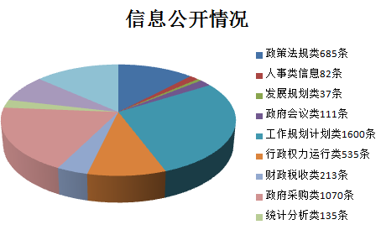
2017年广水政府门户网站维护专栏专题11个，分别是广水两会专题报道、学习贯彻党的十九大精神、砥砺奋进这五年、服务军事奥运会、脱贫攻坚“春季攻势”、政府部门履职尽责等。其中广水两会专题报道、学习贯彻党的十九大精神、推进义务教育均衡发展、精准扶贫不落一人等4个专题还在持续更新。全年解读发布信息127条，回应公众关注热点或重大舆情数量1件。全年收到阳光信访、市长信箱留言438条，办结438条。开展“我为党代会建言献策征文”等意见征集6期，开展“关于市民网络安全意识的网上调查”、“关于市民体育运动情况及社区体育设施的调查”等在线调查6期。
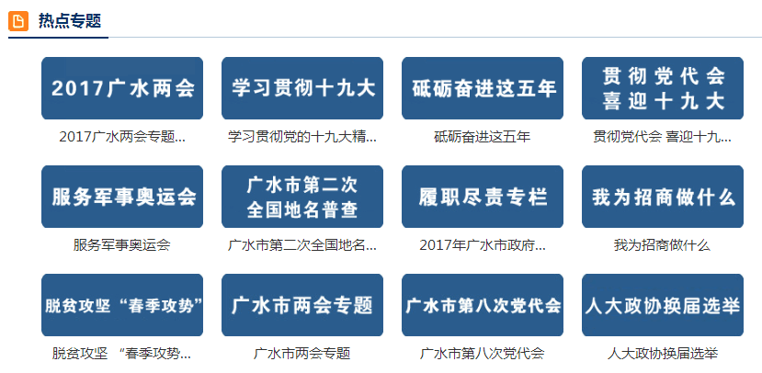

三、在线访谈情况
为了进一步拓宽政民互动渠道、强化舆论监督和社会监督作用，2017年根据全市年度重点工作安排，分期分批地组织了市卫计局、市食品药品监管局、市城管局、市扶贫办、市环保局、市住建局等6个单位的主要负责人分别围绕“卫生计生惠民生”、“守护舌尖上的安全”、 “严格履职尽责、守护蓝天碧水”、“精准扶贫、 精准脱贫”、“加强城市管理、提升城市形象”、“推进畅通工程、 打造宜居城市”等主题进行了在线访谈。
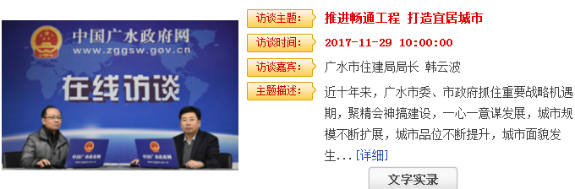
四、政府信息依申请公开情况
（一）依申请公开受理情况。全市政府机关共设置政府信息依申请公开受理部门58个。2017年，共受理信息公开申请34件，其中市政府受理政府信息公开申请32件，包括17件书面申请，15件网络申请。申请内容主要集中在房屋征收与补偿、土地征用、城市规划、财政资金使用、规范性文件等方面的政府信息。总体上，申请事项与人民群众切身利益密切相关，与自身权利主张和利益诉求密切相关，与社会热点密切相关。
（二）依申请公开办理情况。为了进一步规范依申请公开工作,我市下发了《市人民政府办公室关于做好政府信息依申请公开工作的通知》。全市各级政府各部门在公民、法人或其他组织申请获取政府信息时，均未收取任何费用。市政府受理的17件书面政府信息公开申请，全部依法按时以书面形式予以答复，答复率为100%。

（三）政府信息公开行政复议、行政诉讼情况。我市高度重视因政府信息公开引起的行政复议、行政诉讼，及时研究和协调解决因政府信息公开引起的行政争议所涉及的各类问题。2017年市政府法制办共办理有关政府信息公开的行政复议1件，行政诉讼2件，主要集中在土地征用、政策法规等方面。
五、存在的主要问题
2017年，我市认真落实党中央、国务院关于全面推进政务公开工作的新部署新要求，取得了新的进展。但客观审视，也还存在一些不足：一是部分单位对政务公开工作重视程度不够，公开意识有待进一步强化。二是政务公开工作制度规范有待完善，特别是较之新形势下全面推进政务公开工作的新要求，在建立健全制度规范上还有待进一步加强。三是公开实效还不够理想。政务公开的主动性、及时性不够，依申请公开工作引发行政诉讼、行政复议的事件还时有发生，与人民群众的期待相比，与建设法治政府的要求相比还存在差距。四是政务公开工作机构建设仍需加强。全市各地各部门政府信息公开工作力量薄弱等问题，一定程度上制约了整体工作水平的提高。
六、改进措施
2018年，我市将认真贯彻落实党中央、国务院关于全面推进政务公开工作的有关部署和市委、市政府要求，坚持问题导向、目标导向和需求导向，进一步突出工作重点，把握关键环节，着力在深化公开内容、建章立制、能力提升、督促检查等方面加大工作力度，努力推进政务公开工作不断取得新成效。重点抓好以下工作：
（一）继续推进政府信息主动公开工作。按照“公开为原则、不公开为例外”的总体要求，继续推进全市政府信息公开工作，继续突出行政权力运行、财政预算、公共资源配置、重大建设项目批准和实施、财政资金使用情况等重点开展信息公开工作，深入推进涉及群众切身利益的民生工程信息公开，及时组织相关人员对出台的政策进行准确解读。
（二）推进政务公开制度化标准化。全面开展政务公开工作制度规范清理,对缺位和不适应政务公开工作新要求的及时予以补充完善，建立完善信息发布、保密审查、监督保障、民主评议、绩效管理、责任追究等制度规范，进一步明确政务公开主体、内容、流程、平台、时限等标准，推进政务公开法制化、规范化。
（三）做好依申请公开工作。畅通政府信息公开申请受理渠道，建立健全规章制度，规范依申请公开。进一步规范办事程序，落实办理责任，提高答复实效。对需要或者可以让社会公众广泛知晓的政府信息，在答复申请人的同时，通过政府网站等平台主动公开，提高公众知悉程度，减少重复申请。
（四）强化督查考核。由市电子政务办牵头，定期对全市40个部门、17个镇办政务公开工作推进情况进行督促检查，及时发现问题，及时督促整改，确保政务公开各项工作有力有效推进。不断建立和完善长效机制，认真抓好公开信息的维护、更新。把信息公开工作作为一项长期性的工作来抓，进一步建立健全工作机制，层层落实责任，认真做好信息公开的日常维护工作，在规定时限内更新发生变化、变更的信息，确保信息公开的及时性、准确性和有效性。

